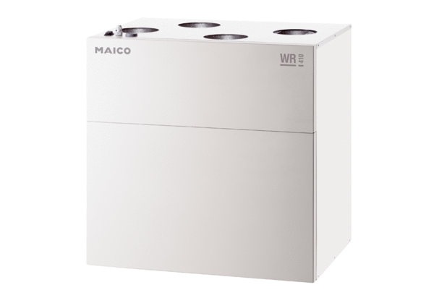Središnji ventilacijski uređaj WR 300Jedinica za pakiranje: 1 komAsortiman: K
Broj artikla: 0095.0078Proizvođač: MAICO

